1.týden 1.3. - 5.3. 2021

I. Pracovní listy: viz. odkaz výše
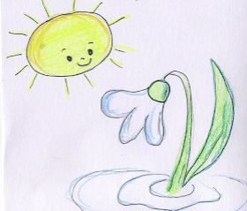
II. Básnička týdne:
Slunce
Slunce volá na sněženku,
podívej se, jak je venku!
Slunce volá do oken,
děti, haló, pojďte ven!

III. Námět pro výtvarnou činnost: SNĚŽENKA (čtvrtka, popř. barevné papíry, bílý papír ve tvaru čtverce, vodovky či pastelky, nůžky, lepidlo).
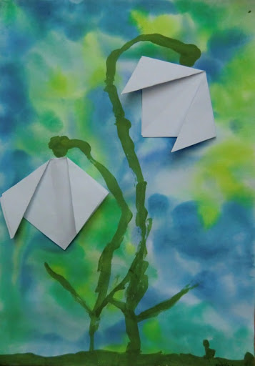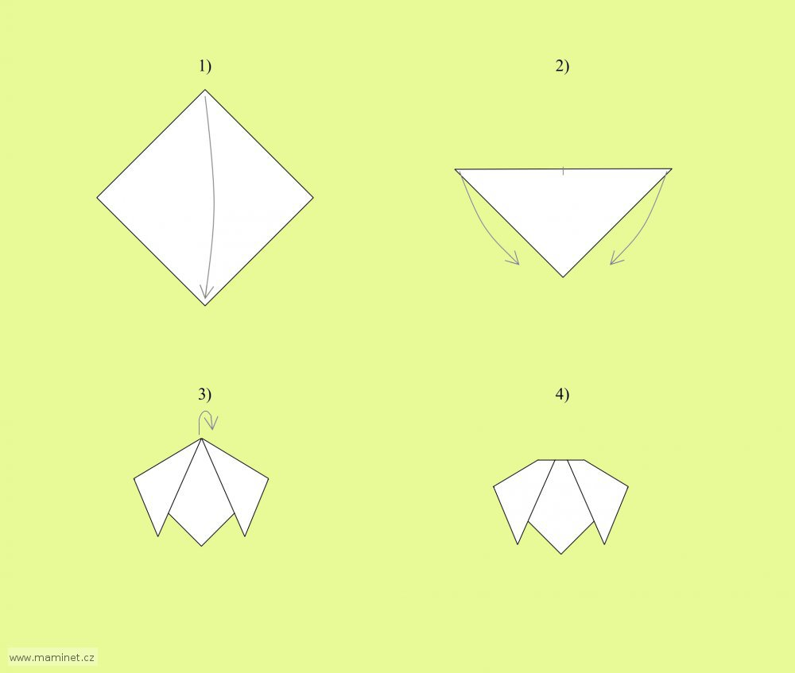

IV. Hrátky se slovy:
ÚKOL 1.
Která slova znějí stejně a která dvojice je jiná?
Kos – kos; koš – koš; perník – parník;
pije – pije;
slavit – slevit; hodinky – holínky; tráva – tráva
zem – sem

ÚKOL 2.
Která slova jsou stejná a která se liší?
Lyže – líže, paní -páni ; dráha -drahá;
síla -síla;
mladý – mladí; lak - lák; mává – mává;
žila -žíla

ÚKOL 3.
Vytvoř zdrobněliny slov: kočka, déšť, hůl, myš, pes.
Nyní zkus vymyslet slovo, které zní jinak, ale také znamená to, co slovo pes (čokl, hafan…).

ÚKOL 4.
Vytvoř slova s protikladným významem ke slovům:
DEN (NOC); VELKÝ (MALÝ); STUDENÝ (TEPLÝ, HORKÝ); VESELÝ (SMUTNÝ)

ÚKOL 5.
Vytleskej, co vidíš na obrázku. Na jaké písmeno slovo začíná?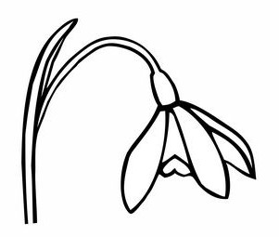 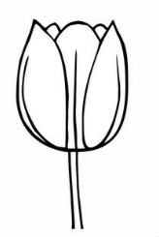 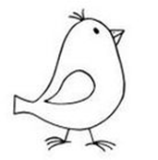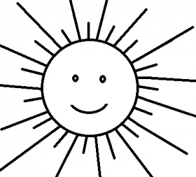
(nápověda: dítě vytleská počet slabik ve slově, např. SNĚ – ŽEN – KA, KVĚ – TI – NA,
TU – LI – PÁN, PTÁ – ČEK, KU – ŘÁT – KO, SLU – NÍČ - KO)

V. MOTIVAČNÍ POHÁDKA O SNĚŽENCE (autor: Jiří Šedý)
Pomalu přicházelo jaro a tál sníh. Sněhuláci se chystali na prázdniny do chladných krajin, z těch teplých zase zpátky přiletěli skřivani a první čáp. Sluníčko bylo najednou veselejší, a jak se usmívalo, začalo teple hřát. Rozpustile šimralo paprskem ptáčky a větve stromů pod bradou, vlnky ve studánce, která právě vyběhla z ledové skořápky, nestačily uhýbat před zlatými prasátky. Jen v rohu zahrady ležela bílá sněhová peřina. Sluníčko natáhlo paprsky, co to jen šlo, ale nedosáhlo. Je tam stín a ozývá se odtamtud tenké domlouvání: „Tak už se neboj a pojď!“ A jemně to tam cinká. Slunce nastavuje ouško, ale moudré z toho není. Udělalo si tedy z dlaně trubičku, aby lépe dohlédlo. A taky vidí. Ve sněhovém polštáři je skulinka a tou vyběhla maličká sněženková víla. Tahá za zelené lístky svou sněženku: „Zima byla dlouhá. Každá pořádná kytička má zjara vyběhnout ven.“ Ale sněženka na to nic, jen se celá chvěje, až jí bimbá zvoneček. A od toho je to křehké zvonění. Víla si sedla na kousíček trávy a vzdychla: „Tolik jsem se těšila na jarní sluníčko. A teď to vypadá, že ho propásnu. A letní je moc horké.“ Rozplakala se, až se jí třásla ramínka. Slunce se rozběhlo po obloze. Když bylo blízko, natáhlo paprsek a opatrně jí zaťukalo prstem na rameno: „Copak je?“ Víla si otřela slzy. „Moje sněženka se bojí vyběhnout ven ze sněhové jeskyně,“ vzlykla.„ A proč?“ diví se sluníčko. Víla jen smutně ukázala. Opodál stojí vrána, má zavřené oči a zpívá: „ Krá! Krrrááá! Krrrrráááááá! „ „Sněženky se vraního zpěvu bojí. Když se té vrány nezbavíme, čeká nás jaro pod sněhem, „ špitla víla. Od pláče je už celá zmáčená. Sluníčko ji trochu zahřálo, aby nenastydla, a zkusilo vráně domluvit: „Ty, poslyš, už je zima pryč. A vrány jsou zimní ptáci. „ Vrána nic. Dál klidně zpívá, jen občas koukne jedním okem. Víla znovu zatahala sněženku za lístky, jenže ta pořád stojí jako přibitá. Vrána se směje, až se prohýbá: „Krrrááá! Marrrná prrráce! Krrrááá!„ Víla znovu usedla na chomáček trávy a byla moc smutná. Když byla smutnější než šafářův dvoreček, ťuklo se sluníčko radostně do čela: „Už to mám!“ Protáhlo se a začalo hřát. Paprsky šimrají vránu pod křídly, na zádech i na bříšku. Vrána se smíchem válí po zemi. Napřed se jí to líbilo, ale jak sluneční teplo sílilo, lechtalo ji to čím dál víc. Nakonec zahrozila křídlem a radši uletěla. Sluníčko zmírnilo hřání na tišíčko a podalo samo sněžence ruce. Zbytek sněhu roztál a sněženka vyskočila do svěžího jara. Na větve stromů usedli skřivánci a spustili takový koncert, že víla dlouho tancovala jako na bále.

